Жизнь замечательных людей
28 марта в 10 а классе состоялось мероприятие «Жизнь замечательных людей(кто родился в этот день)»
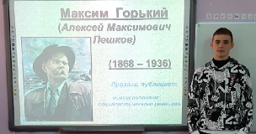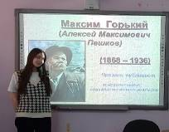
Горький один из самых значительных и известных в мире русских писателей и мыслителей, он родился 28 марта.
Начиная с 1918 года, он пять раз был номинирован на Нобелевскую премию по литературе. Обучающиеся вспомнили жизнь и творчество Алексея Максимовича, осветили основные вехи жизни гениального писателя.
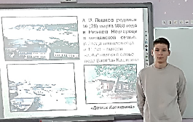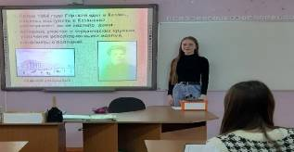
Особое внимание было уделено творческому наследию великого писателя. Ребята узнали интересные факты из жизни великого прозаика и драматурга, познакомились с бытом, условиями жизни и средой обитания, в которых вырос и жил Алексей Пешков.
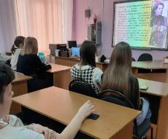
Старшеклассники также вспомнили и таких замечательных людей, как Марина Михайловна Раскова (советская летчица-штурман, майор ВВС Красной армии, герой Советского Союза), Иннокентий Михайлович Смоктуновский (советский и российский актёр театра и кино, народный артист СССР (1974), Герой Социалистического Труда (1990), лауреат Ленинской премии (1965)), Александр Наумович Митта (советский и российский кинорежиссёр, сценарист, актёр, народный артист Российской Федерации (2004)), Анна Щербакова(российская фигуристка (одиночное катание)).

